注意
线性表：add和remove
栈是：push和pop
队列：add或offer和poll

1、LinkedList、ArrayQueue、LinkedBlockingDeque（这个里面才会抛出异常）

2、Stack
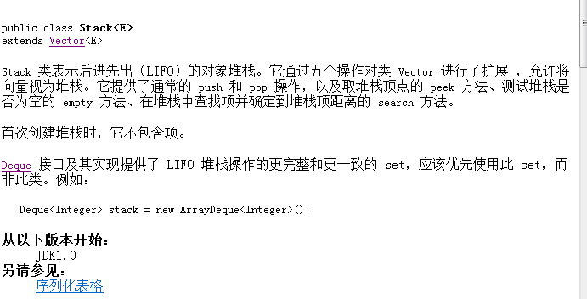

- Deque接口API中有详细的说明，，add。。。
从1.6开始，，，，，poll，，peek等

双端队列，，，Double --> Deque
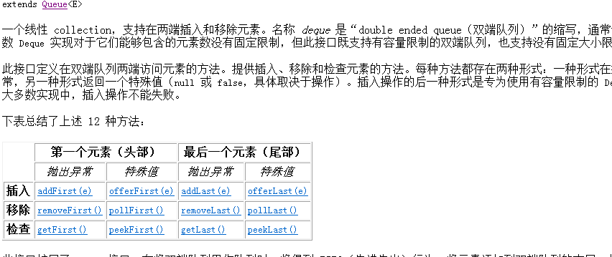
知识点

方法

2、使用toArray(T[] a)

